«Современное образование - новые вызовы и лучшие практики»

Тема выступления: «Читательская грамотность- ключ ко всему».
Направление работы: «Формирование функциональной грамотности обучающихся»
ФИО выступающего: Федюшкина Юлия Николаевна
Должность: заместитель директора, учитель английского языка
Место работы: МБОУ СОШ №15 им. Героя Советского Союза С.Д. Малого г. Ейска МО Ейский район
Презентация доступна по ссылке: https://view.genial.ly/62540a0adae8290018e0e580/guide-chitatelskaya-gramotnost-klyuch-ko-vsemu

Текст выступления

Французский философ Дени Дидро однажды сказал: «Люди перестают мыслить, когда перестают читать». (слайд 2)
Читательская грамотность - это ключ ко всем видам грамотности: естественнонаучной, математической, финансовой, компьютерной, глобальным компетенциям и креативному мышлению. (слайд 3)
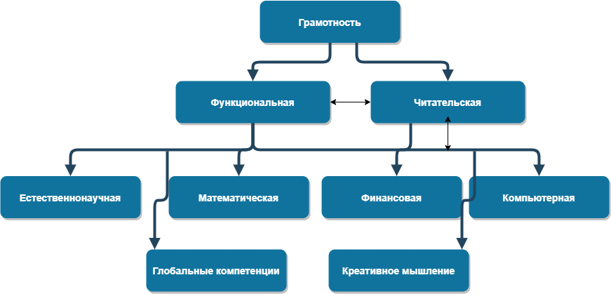

(Подобные диаграммы с целью визуализации учебного материала можно создавать при помощи сервиса https://www.diagrams.net )
Само словосочетание «читательская грамотность» появилось в контексте международного тестирования в 1991 г. В исследовании РISA «читательская грамотность — способность человека понимать и использовать письменные тексты, размышлять о них и заниматься чтением для того, чтобы достигать своих целей, расширять свои знания и возможности, участвовать в социальной жизни». Развитием читательской грамотности должно происходить на всех учебных предметах учебного плана с целью формирования полноценного портрета выпускника общеобразовательной школы. (слайд 4)
Овладение читательскими навыками можно разделить на 3 уровня (слайд 5):
- Уровень 1
Определение темы, главной мысли, поиск конкретной информации.
- Уровень 2
Анализ полученной информации, выводы.
- Уровень 3
Решение практических учебных задач с привлечением дополнительной информации или личного опыта.
Существует множество упражнений на формирование читательской грамотности. Для каждого из них нетрудно варьировать уровень сложности, добавляя или убирая условия, упрощая или облегчая элементы. Важно, чтобы работа с этими заданиями проводилась системно, именно тогда она принесет ощутимые результаты.
Универсальные приемы и способы формирования читательской грамотности.
- Приём «Верите ли вы, что…» (слайд 6)
Учащимся предлагается высказаться на заданную тему до прочтения текста и после. Полученные после чтения текста результаты обсуждаются и сравниваются с теми, что были даны до его чтения.
- Приём "Инсерт"
Инсерт – методический прием, используемый при работе с текстом, чаще на этапе осмысления, или построения знаний. Во время чтения текста ученику необходимо маркировать абзацы или предложения специальными условными знаками, которые обозначают новый материал для учащегося, информацию, которую он уже знает или хочет уточнить, т.е. ученику требуется не просто прочесть текст, а вчитаться в него и осмыслить.
- Приём «Составление кластера» (слайд 7)
Кластер является приемом графической систематизации материала. Основная мысль (слово, словосочетание) помещается в центре кластера, остальные слова, словосочетания- ассоциации с темой располагаются в виде гроздей.
Прием наиболее эффективен при работе в парах или группах
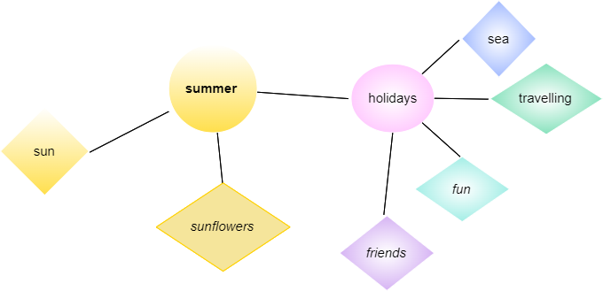
Онлайн инструмент рисования, который позволяет создавать различные диаграммы (кластеры)- https://cacoo.com
- Приём «Лови ошибку».
Учащимся к обсуждению предлагается информация, в которой заведомо находится неизвестное количество ошибок. Учащиеся, работая в паре или группе, спорят и обсуждают информацию. Результаты обсуждения представляет перед классом спикер.
- Приём «Древо решений».
Каждая группа обсуждает свой вопрос, результаты обсуждения представляются классу или группы обмениваются «деревьями» и дописывают свои решения проблемы на нем.
- Приём "Создание интерактивного куба" (слайд 8)
Создание интерактивного куба, позволяет не только формировать и развивать читательскую грамотность, но и эффективно анализировать поступающую информацию, аргументированно отстаивать своё мнение и принимать верное решение, опираясь на исходные данные. Использовать этот инструмент может любой учитель –предметник. Можно воспользоваться сервисом Cube Creator по ссылке http://interactives.readwritethink.org/cube-creator и создать самому один из четырех видов куба.
Инструкция по работе с сервисом:
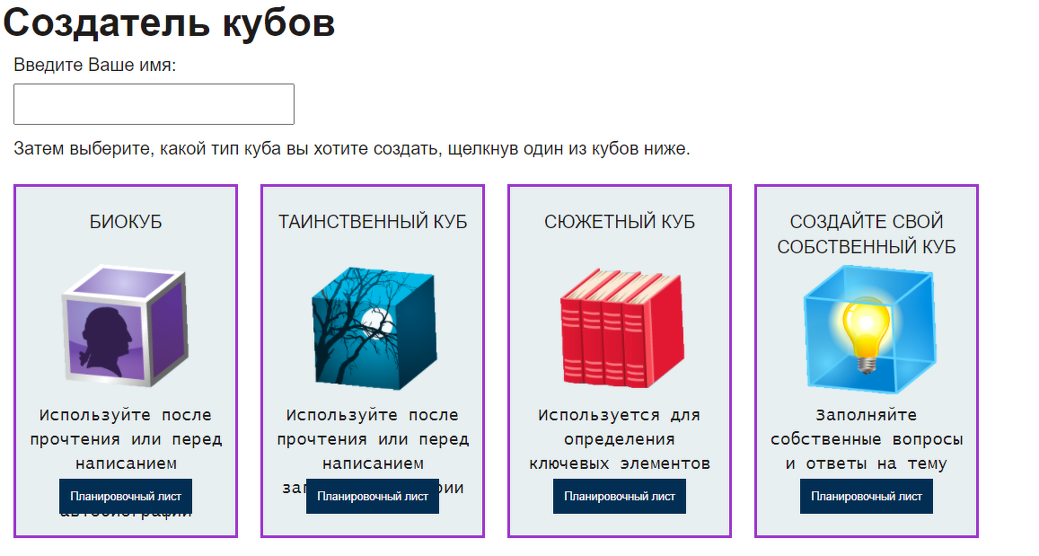
После заполнения всех необходимых полей информацией, вы сможете сохранить свой игровой куб, распечатать и склеить.
- Приём «Отсортируй абзацы».
Суть приема - восстановить логическую последовательность абзацев в тексте, полученный текст озаглавить, найти и объяснить непонятные слова, ответить на вопросы по тексту.
Сделать интерактивным данное задание поможет конструктор открытых образовательных ресурсов Удоба https://udoba.org . Вам потребуется скопировать готовый текст в формате Word в готовый шаблон, конструктор создаст задание за вас. В данном сервисе на развитие читательской грамотности можно сформировать задания на заполнение пропусков в тексте или самому создать интерактивную книгу.
Образец задания, созданный в сервисе Удоба https://udoba.org/h5p/embed/44139 (отсортируй абзацы в сказке «Теремок»).
Читающих детей подсчитали (слайд 9). По данным нового общероссийского опроса, проведенного лабораторией социокультурных образовательных практик института системных проектов МГПУ: 35% детей читают каждый день, 44%- читают несколько раз в неделю, 21 %- берутся за книгу несколько раз в месяц.

Анимированная диаграмма создана с помощью сервиса Data Gif Maker https://datagifmaker.withgoogle.com, который позволяет создавать интересные анимированные Gif.
Цель обучения ребенка состоит в том, чтобы сделать его способным развиваться дальше, без помощи учителя. У учителя для достижения этой цели под рукой должен быть такого рода методический «банк», который позволит построить работу максимально эффективно.

